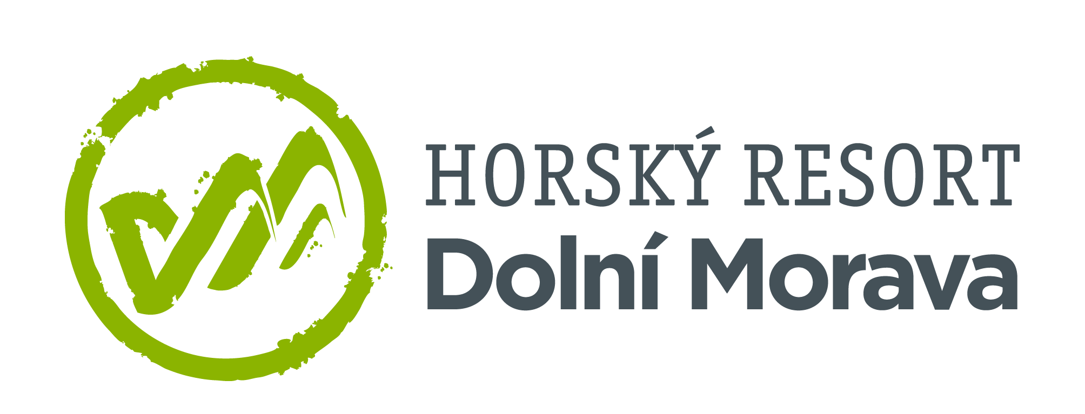

6. 12. 2022

TZ – Zima, na kterou se nezapomíná. Bavte se sněhovými zážitky na Dolní Moravě
Pro každého, kdo miluje být celý den na svahu, rád se vydává na pěší túry po zasněžených kopcích nebo se chce pokochat horskými výhledy a večer si odpočinou třeba na masáži, je malebný Horský resort Dolní Morava jako dělaný. Užijte si zimní pobyt, který vás bude bavit od první minuty!
Lyžaři se na zdejších 10 kilometrech sjezdovek opravdu vyřádí. O garanci sněhu se stará nejmodernější zasněžovací systém v České republice. O zábavu pak několik typů sjezdovek pro začátečníky, zkušené sjezdaře i milovníky adrenalinu. Návštěvníci si užívají například První stopu nebo čtyřikrát týdně večerní lyžovačky. A kromě toho děti do 6 let lyžují zdarma.
Kromě zážitků na lyžích a na snowboardu si užijete celou řadu dalších aktivit. Projděte si například nejdelší visutý most na světě a vychutnejte si výhledy na zimní krajinu z výšky 95 metrů nad zemí. Díky balíčku Ski and Sky stačí na chvíli odložit lyže a rovnou ze sjezdovky vyrazit na most Sky Bridge 721.
Mimo to si můžete dopřát rychlou jízdu plnou zatáček a jumpů na druhé nejdelší horské dráze svého druhu v Evropě. Mamutí horská dráha totiž funguje i v zimě. Velkým lákadlem pořád zůstává také Stezka v oblacích, kterou v zimě zdobí romantické krajky ze sněhu a námrazy.
Večerní odpočinek si pak užijte ve čtyřhvězdičkovém Wellness hotelu Vista, který leží přímo pod sjezdovkou, nebo v horských chatách v okolí. Vyberte si svůj pobytový balíček, ski pasy a další služby v e-shopu a ušetřete peníze i čas.
Informace o pobytech, animacích či wellness najdete na webu Dolní Moravy www.dolnimorava.cz

Kontakty:

Horský resort Dolní Morava Mediální servis:
Wellness hotel Vista cammino…
Velká Morava 46 Dagmar Kutilová
561 69 Dolní Morava, Králíky e-mail: kutilova@cammino.cz
E-MAIL: rezervace@dolnimorava.cz tel.: +420 606 687 506
www.dolnimorava.cz www.cammino.cz
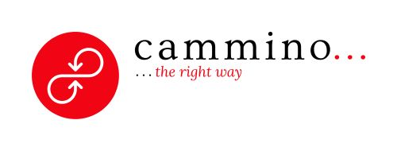
www.hotel-dolnimorava.cz

